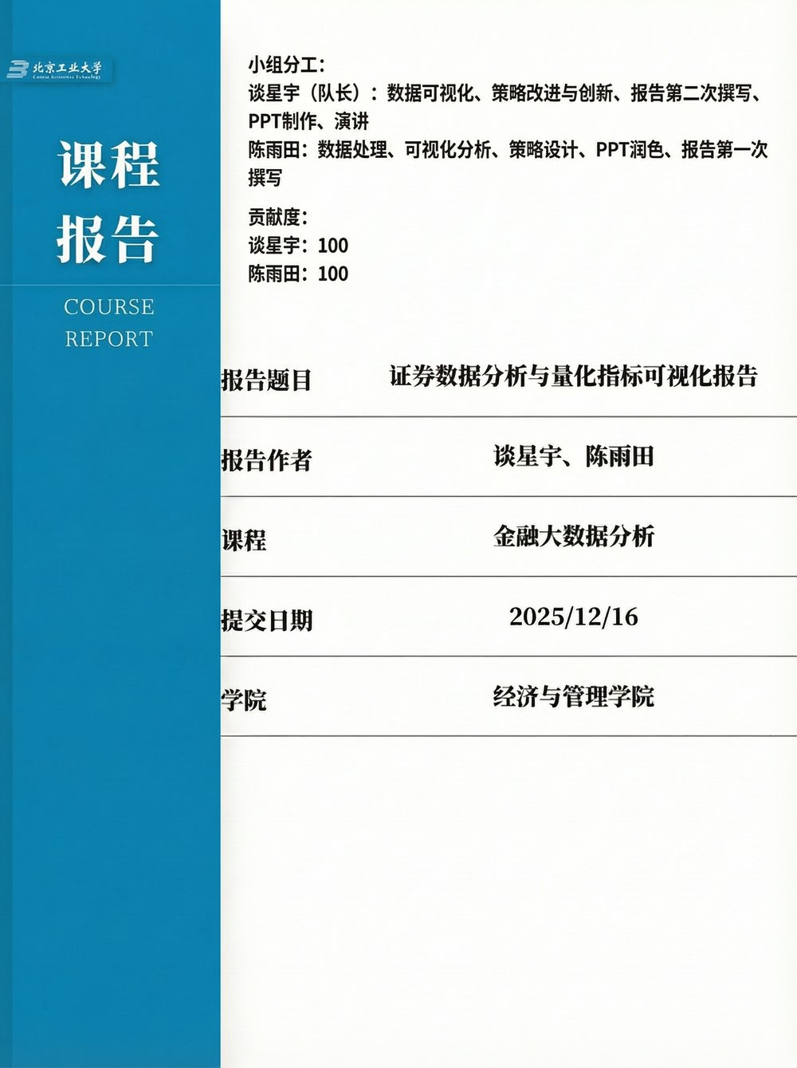

目录
一、 摘要 2
二、 引言 2
2.1研究背景与意义 2
2.2研究内容与框架 3
三． 数据准备 3
3.1数据来源 3
3.2数据预处理 4
四、可视化分析 4
4.1 沪深指数日/周/月线走势分析 4
4.2沪深指数相关性分析 5
4.3融资融券市场分析 5
4.3.1融资融券规模趋势分析 5
4.3.2融资融券与市场走势联动分析 6
五、 个股对比 7
5.1 个股与大盘的相关性分析 7
5.2个股的MACD指标可视化 8
六、 基于MACD指标结合PSY辅助预示的量化策略 9
6.1 数据处理 9
6.2 收益率计算 10
6.3 策略设计 11
七、 混合策略的深化构建与稳健性优化 11
7.1 绩效特征的综合诊断：防御优势突出，进攻能力匮乏 12
7.2关键矛盾的根源剖析与优化方向 13
7.3研究总结与前瞻 13
八、 结论与展望 14
九、参考文献 15

证券数据分析与量化指标可视化报告
- 摘要

证券市场尤其是股票市场在现代资本市场中占据着不可替代的作用。在当今全球经济一体化加速的大背景下，股票市场的作用从传统意义上的企业融资以及大众投资渐渐拓展成为全球资金融通的重要战略工具对优化全球资源配置及经济发展起到极大的促进作用。然而除了以上宏观的战略作用，最为大众所津津乐道的仍然是股市的投资回报功能。历史经验表明，不同个人投资股票的收益呈现极大的差异化，少部分人凭借投资股票暴富，更多的人则是亏损累累。正是由于投资回报的极大不确定性，全球大量有志之士热衷于对股市进行研究。其组成人员难以归类，既有名声在外的高级学者如凯恩斯、马克思也不乏毫无学历的社会人士。其采用的研究方法也五花八门。同时从大量统计经验表明，个体投资股票获得的收益与其学历居然没有多大正相关性，这也为证券投资技术分析方法披上了一层神秘主义的面纱。

本文的研究思路为先阐述股市上大盘股票的主要驱动作用。其后针对本文的研究，选取小型个股和大盘股票进行探讨、比较、归纳及评价。之后，本文结合运用了 EXCEL 表格及 Python 编程对 MACD、PSY 进行量化研究，试图建立切实可行的投资策略。

本文的研究结论为，通过历史数据的测算表明，在指标单一运用的情况下，沪深合计大盘指数指标策略综合效果远大于单一股票策略量化结果，我们基于 MACD 指标结合PSY辅助预示的量化策略则具备一定的应用意义，而交叉策略则效果欠佳。所以到最后的t检验显著性时表示出收益率具有很强的随机波动性。相比较而言，MACD 均线策略更适合较稳重的指数如上证指数，而单一的策略则更加适合快节奏的指数标的如创业板中小板指数。而本文的最终结论为，通过一个稳定的复合指标投资策略，个人具备在股市投机盈利的可能性。
关键词：证券投资MACD指标策略 PSY辅助预示 技术分析

- 引言

2.1研究背景与意义
自 2015 年 6 月 12 日至2015年 9 月 18 日，A 股在过去三个月中累计跌幅达到 42%。以上证综合指数为例，上证综合指数自 6 月 12 日 5178 点一路下跌，至 8 月 26 日最低跌至 2850 点。短短 52 个交易日，指数接近腰斩，绝大多数小市值个股市值缩水达 70%。深市沪市两市相加市值蒸发近 30 万亿元人名币，并经历了 16 次千股跌停的“惨剧”。以中登公司持仓人数（5197.55 万人）数据计算，本轮下跌中国股民在三个月中人均亏损约达 60 万元。本次股市的下跌力度之大速度之快不仅为中国股市历史之最，在世界成熟的资本市场历史中同样极为罕见。

在此轮暴跌中，绝大多数基金及个人投资者亏损累累。然而查阅受银监会监管的投资于股市的一些信托基金的投资情况，却发现有小部分信托基金并未受到暴跌的严重影响，甚至其收益逆市连创新高。如著名私募基金泽熙投资旗下“山东信托-泽熙 3 期”和“华润信托-泽熙1 期”截止 2015 年 9 月 15 日分别获得了 369.33%和 345.73%的超高收益率，远远超过同期大盘涨幅。通过观察这些基金的长期历史走势与大盘走势进行对比，发现这些基金往往能避开下跌，长
期稳定得获得绝对正收益。

正是基于此，笔者也尝试分析检验股市的主流分析方法，试图找出某些规律。我们认为数据可视化是数据分析的重要方法，可以通过可视化处理揭示复杂数据集的模式和特征，帮助投资者清晰把握股票市场动态、深入理解单个股票。近年来，股票价格受多种因素影响，从公司自身业绩到整体经济状况均涵盖其中。股票投资决策需要时间、知识和洞察力，包括对历史数据的掌握。因此，为了管理投资组合，必须定期分析股票市场数据以识别各类股票之间的潜在关系，利用数据可视化方法和可视化分析工具辅助人工分析，并根据相关股票的趋势调整投资策略。

2.2研究内容与框架

报告分为数据准备、可视化分析、个股对比、量化策略、混合策略、结论与展望六个主要部分落实，依次完成沪深指数可视化分析、融资融券趋势、个股与大盘相关性、MACD可视化、策略回测分析及混合策略分析。

- 数据准备

3.1数据来源
数据是证券分析与量化研究的核心基础，为确保研究的全面性、准确性与有效性，本次研究在数据来源选取与预处理环节进行了系统性设计。在数据来源方面，我们聚焦中国 A 股市场最具代表性的核心指数 —— 上证指数与深圳成指，二者分别反映沪市、深市的整体市场走势，是衡量市场景气度的关键标杆。其中，沪市指数数据覆盖 1990 年 12 月 19 日至 2022 年 6 月 17 日的完整交易周期，累计 7694 个交易日，完整记录了沪市从建立初期到成熟发展阶段的价格波动轨迹；深证成指数据则始于 1991 年 4 月 3 日，截至 2022 年 6 月 17 日，共 7603 个交易日，客观呈现了深市中小盘企业集中的市场特征与长期走势。此外，考虑到融资融券业务作为市场杠杆资金的重要体现，其规模与流向对市场走势具有显著影响，我们同步收集了沪深两市 2010 年 3 月 31 日至 2022 年 6 月 17 日的融资融券交易数据，共计 2967 个交易日，为后续分析杠杆资金与市场走势的联动关系提供了关键数据支撑。
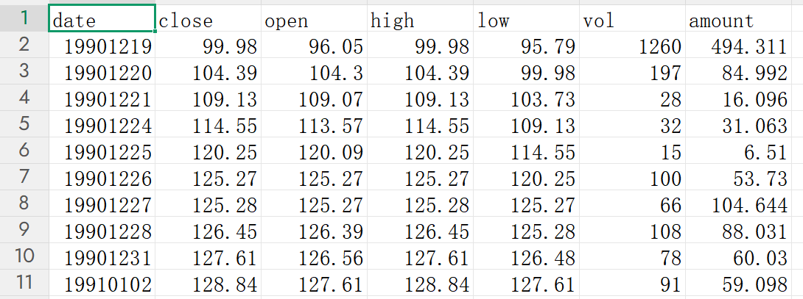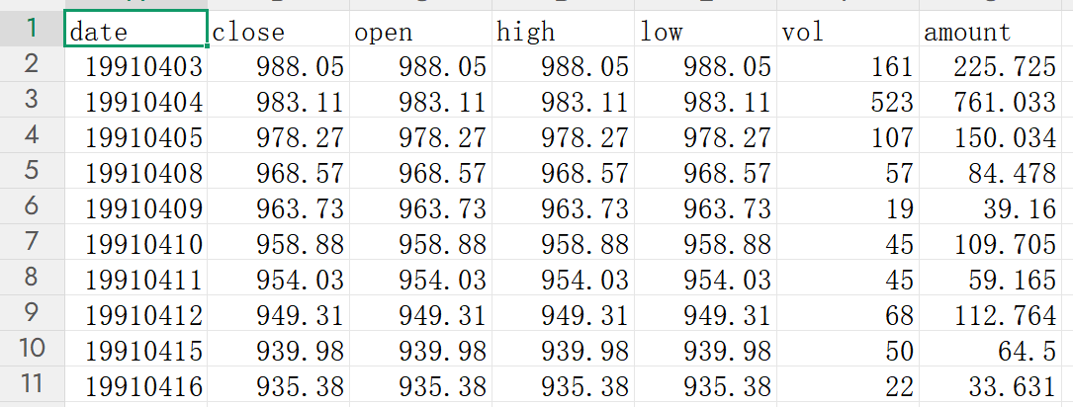
Sh_index sz_index
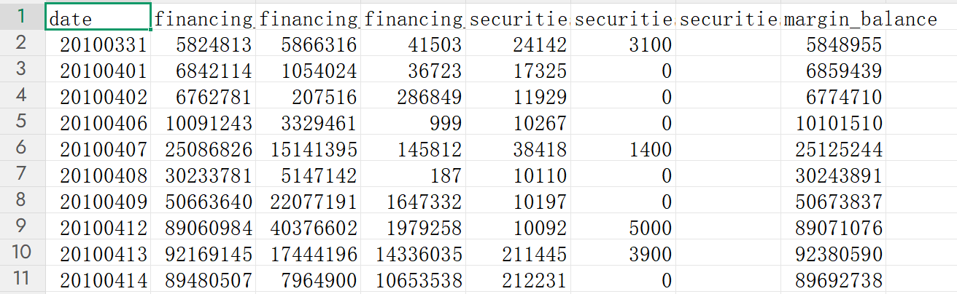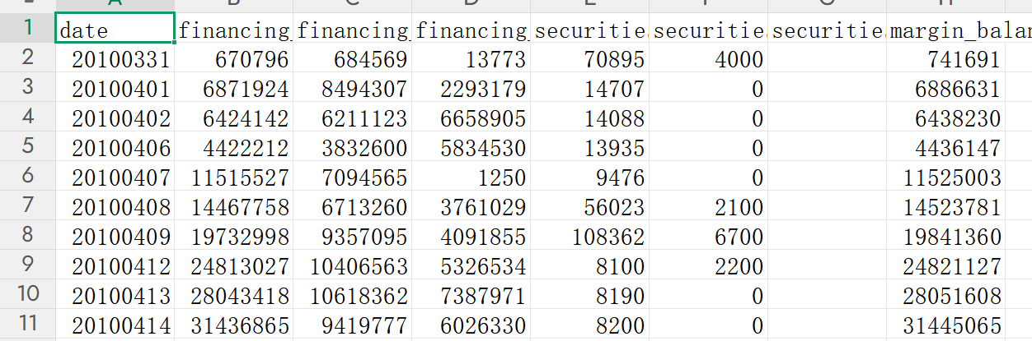
Sh_margin_index sz_margin_index

3.2数据预处理
为消除数据差异带来的分析偏差，确保各类数据集的兼容性与一致性，我们开展了多维度的数据预处理工作。首先进行日期格式统一，将指数数据与融资融券数据中不同格式的日期字段全部转换为$datetime64$格式，为后续时间序列分析与数据对齐奠定基础；其次实施字段命名标准化，对所有数据集的关键字段（如开盘价、收盘价、成交量等）进行统一命名，避免因字段名称混乱导致的分析误差；针对数据中存在的缺失值，采用 “前向填充法” 进行补充，该方法基于金融数据的连续性特征，能够在最大程度保留数据真实性的前提下，弥补缺失信息的影响；对于异常值处理，我们运用统计学中的 $3σ$ 原则，识别并处理超出正常波动范围的极端数据，避免个别异常值对整体分析结果的干扰；最后完成数据时间对齐，由于融资融券业务始于 2010 年 3 月 31 日，为保证分析对象的时间一致性，我们将所有数据的分析周期统一设定为 2010 年 3 月 31 日至 2022 年 6 月 17 日，与融资融券业务开展周期保持同步，确保杠杆资金与市场走势的联动分析具有合理的时间维度支撑。经过上述预处理步骤，最终形成了规范、完整、一致的分析数据集，为后续可视化分析、个股对比与量化策略构建提供了可靠的数据保障。

四、可视化分析

4.1 沪深指数日/周/月线走势分析
接下来，我们通过不同时间维度的价格信息，分析沪深指数的日线、周线、月线走势，这样能辅助我们判断股票的变化趋势。日K线代表股价一天的走势，周K线代表股价一周的走势，月K线代表股价一个月的走势，三者记录的都是股价的变化。日K线侧重关注短期股票走势，适配短线交易；周K线能过滤掉日线的日内波动干扰，聚焦中期的趋势节奏；月K线能找准长期价值区间，是长期趋势的望远镜。
因为收盘价是最后周期内交易结束的最终成交价格，它经过整个周期的多空对抗，收盘价更具有研究意义。我们选取收盘价来绘制日线、周线、月线：

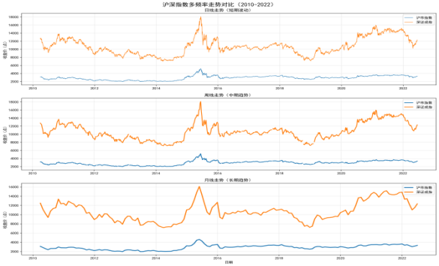

以上是K线图可视化结果，完整呈现2010-2022年沪深市场的周期特征差异。我们分别从日线图、周线图、月线图来剖析可视化分析结果：
- 日线图：深证成指2015年峰值接近18000点，但后续回调幅度大，同样，2020年呈现快速涨跌特征，短期波动剧烈。沪市指数在2000-4000点区间小幅波动，短期走势稳健。
- 周线图：从图中能看到牛市起点是2014年，牛市顶点是2015年。熊市底部是2018年，反弹起点是2020年。深圳成指的中期涨跌幅是沪市的数倍，牛市涨得更猛、调整跌得更深。
- 月线图：整体观察，深证成指长期呈现上行趋势，上升斜率明显更高，长期收益更显著。沪市指数走势依旧平稳，变化幅度不大，长期收益弹性弱。

4.2沪深指数相关性分析
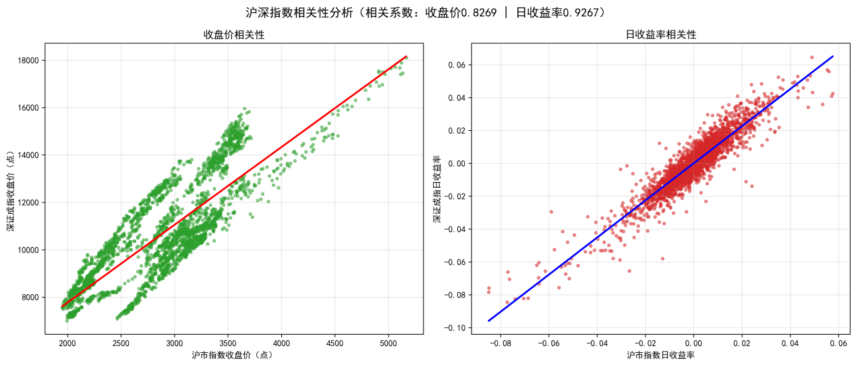

左侧子图绿色散点是沪深交易价组合，右侧子图红色散点是沪深日收益率组合。沪深指数收盘价相关系数是0.8269，反映长期价格走势是同步的，呈现同涨同跌的线性特征。虽然趋势一致，但是深市收益弹性更高，沪市更稳健，投资者可根据特性再做决策。日收益率相关系数是0.9267，说明涨跌幅度高度同步，因为两市涨跌几乎一致，所以投资参考效果不太显著。

4.3融资融券市场分析

4.3.1融资融券规模趋势分析
融资交易也称为“买入多头交易”。一般来说，当股票预期上涨时，融资交易者向有资格提前出售的证券经纪人或其他金融机构申请融资，并向其支付一定比例的保证金，并存入监管账户，或将其信用账户中的证券作为担保。合格经纪人将核查客户的信用评级和资产状况，并向合格的融资交易员提供资金。投资者在市场上想要买入相应标的证券时，资格券商会替融资客户向证券交易所的登记结算机构垫付购买所需资金。待股价上涨时，融资交易者会卖出标的证券并向资格券商还本付息。
融券交易又被称为“卖空交易”。一般来说，融券交易者在预期股票价格发生下跌时，会提前向具有融券业务资格的券商借入标的股票，“借入”方式是投资者向交易机构进行申请，券商在证券交易所的结算机构交易时向投资者“垫付”标的证券。但同样交易者也需向监管账户存入保证金，或者以信用账户中的证券或其他资产作为担保。借入股票后投资者随即在高价出售，卖出标的股票的资金作为融券业务的抵押款被存放在资格券商机构。在到期前的约定时间内，融券交易者需买入合同约定的相应品种和数量的标的股票进行平仓，归还给资格券商，并向券商支付一定约定比例的融券利息作为“卖空交易”的费用。

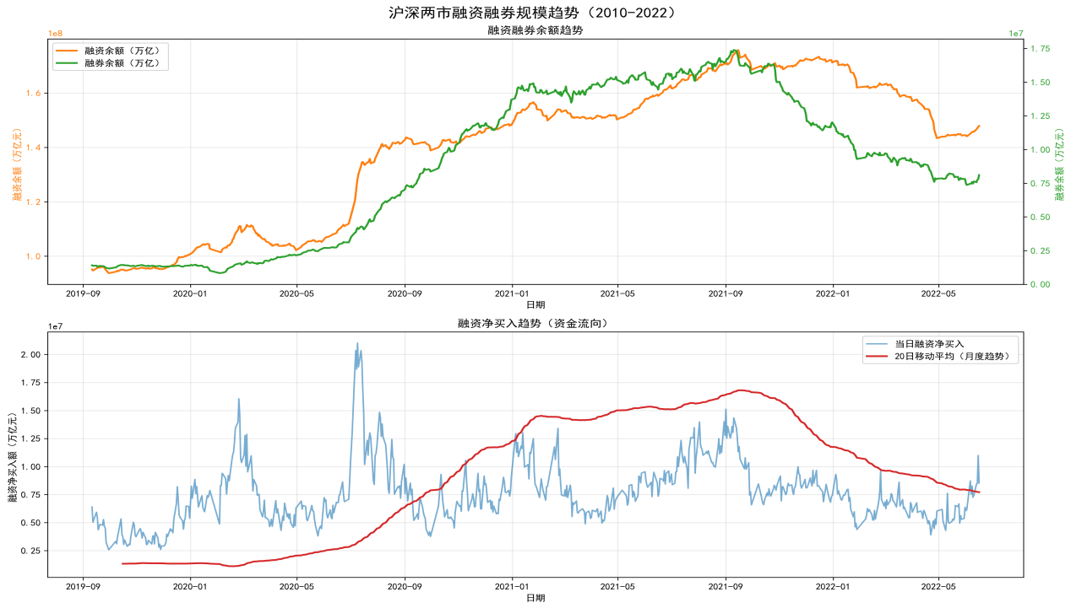

根据融资融券余额趋势图分析，从2019年到2021年整体趋势均呈现上升趋势，不管是融资还是融券，在市场上都呈现活跃现象，说明市场交易热度在变高，投资者愿意借钱买股，对市场行情充满信息。2022年阶段信用交易规模缩小，说明投资者参与市场的积极性下降，避免承担信仰交易风险。
融资净买入=“当日融资买入金额 - 当日融资偿还金额
根据融资净买入趋势图，单日净买入大幅度波动，比如2020年出现单日净买入峰值，反映市场情绪变化无常，2020年是短期市场狂热。20日移动平均是根据当日融资净买入额计算的，我们计算20日移动平均是用来过滤日数据的短期噪音来看中期趋势，2020-2021年持续上涨，2022年开始下降，反映投资者对市场的中期看涨信心由高变低的心理历程。

4.3.2融资融券与市场走势联动分析

融资是影响市场走势的重要资金力量，融资余额越高说明市场整体借钱炒股的资金就越多，投资者对市场有足够的信心。同时我们还增加了融资净买入量和指数涨跌幅，当净买入量为正时说明融资资金在流入，为负则是流出，由于单日净买入受多种因素影响，我们添加20日移动平均是为了过滤噪音，反映中期资金流向：

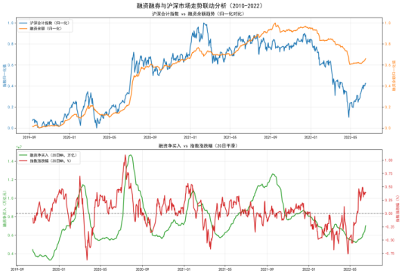

沪深合计指数代表市场价格的整体趋势，融资余额体现借钱炒股的资金规模，上图中两曲线大方向完全一致。2019-03到2021-02指数上升，融资余额也同步上升，说明融资资金流入能够推高指数，指数上涨能吸引更多的投资者融入资金；2021.02到2022.04指数下降，融资余额也随之下行，体现指数下跌导致融资资金平仓，资金流出压制指数。
融资净买入量的变化直接带动指数涨跌幅同向变化。融资净买入反映资金强度，当融资净买入维持在0.8万亿以上时涨跌幅大概率也在零轴上方，反之回落时涨跌幅容易跌破零轴。

- 个股对比
现在，我们通过Python的Tu share库来获取个股浦发银行的股票数据并保存为.CSV格式文件，然后我们通过对个股的可视化分析来揭示个股与市场整体的联动规律，以便做好风险防控和策略设计：
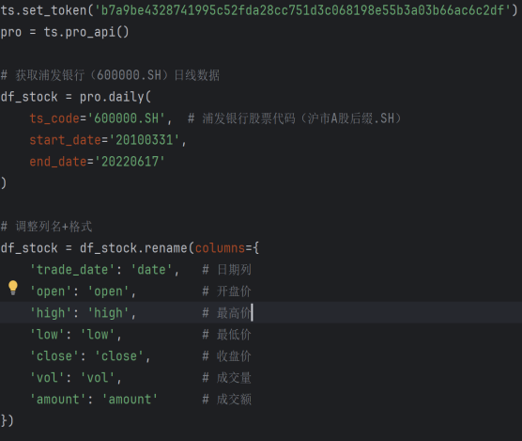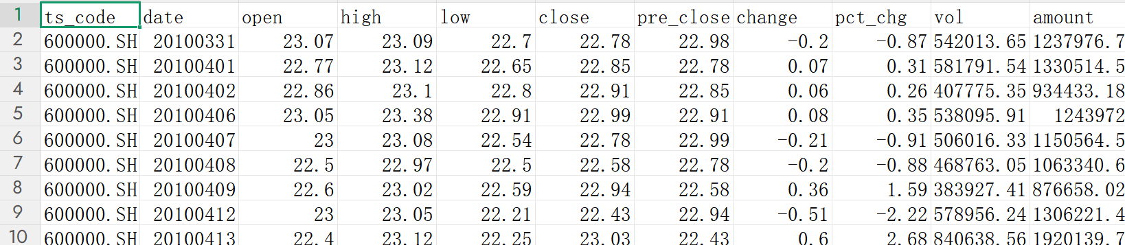

5.1 个股与大盘的相关性分析
基于之前对沪深指数的数据预处理，我们对浦发银行数据同样进行时间格式、缺失值、时间范围、数据对齐等预处理操作，得到沪市指数共7694条数据，深证成指共7603条数据，浦发银行共2931条数据，其中我们将沪深指数通过每列数据相加取均值进行合并后得到2930条市场数据，然后计算大盘和浦发银行的涨跌幅和相关系数并将他们进行可视化。
首先我们对浦发银行和大盘做整体相关系数分析，整体相关系数大于0.7属于高度正相关，说明浦发银行走势与大盘同步性强，受市场整体影响很大；整体相关系数在0.3和0.7之间属于中度正相关，说明浦发银行走势与大盘有一定同步性，但存在独立行情；整体相关系数在0.3之下属于弱相关，说明浦发银行走势与大盘同步性弱，独立行情特征明显。我们得出相关系数为0.3633属于中度正相关，说明大盘整体趋势会对浦发银行有一定的影响但影响力度中等，不会出现完全跟涨跟跌的现象，浦发银行的股价走势更多受自身因主导。所以，对于个股数据既需要关注大盘整体环境，也不能忽视自己实际情况。
接着，设置时限为60日，我们通过60日相关系数更细致地分析波动规律来判断浦发银行受大盘影响程度和自身因素影响程度。当滚动系数大于0.5，说明浦发银行跟着大盘走；当滚动系数小于0.3，说明浦发银行受自身行业逻辑影响较大。

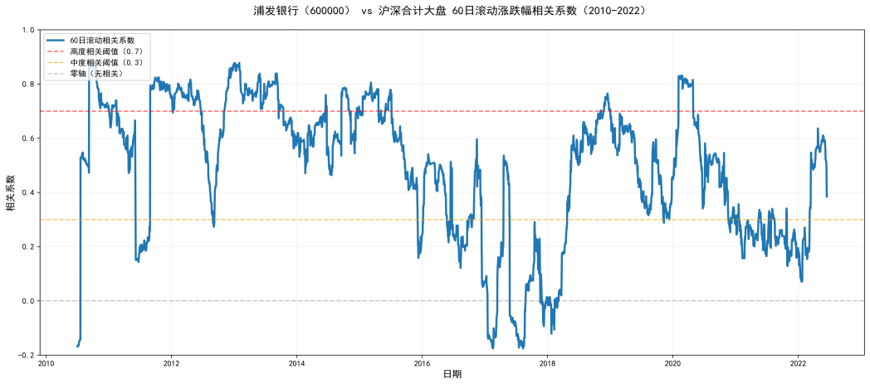

上图中相关系数大于0.7表示浦发走势由大盘主导，在0.3和0.7之间表示浦发走势由大盘和自身逻辑共同主导，小于0.3表示浦发走势由自身逻辑主导。根据整个图的走势来看，浦发银行相关系数集中在0.3和0.7之间，说明由大盘和自身逻辑共同主导。少数阶段如2011年到2012年，浦发银行受大盘影响更大，由大盘主导。特殊阶段如2016年到2018年，浦发银行根据自身逻辑驱动，几乎不受大盘影响。

5.2个股的MACD指标可视化
MACD即平滑异同移动平均线，这是一项利用短期移动平均线与长期移动平均线之间的聚合与分离状况，对买进卖出时机，做出研判的技术指标。MACD三个指标DIF快线、DEA慢线、MACD柱状图分别对应短期趋势、中长期趋势、趋势动能。根据 MACD 指标的设计原理，DIF、DEA 两条线及 MACD 柱状垂线与当中的零轴构成整个 MACD指标图形。MACD 由 DIF 与 DEA 差值的两倍构成。当 MACD 小于零时，其在零轴下方。而当 MACD 大于零时，其在零轴上方。

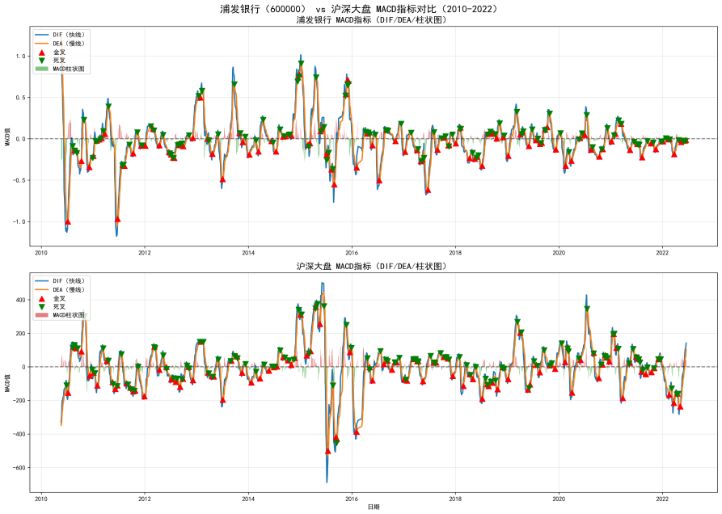

以上是可视化结果，红柱变长代表上涨动能在增强，绿柱变长代表下跌动能在增强。金叉代表股价的上涨动能在积累，市场从“空头”转向“多头”，死叉代表股价的下跌动能在积累，市场从“多头”转向“空头”。
上图浦发银行的MACD指标中DIF和DEA数值始终在-1和1之间波动幅度很小，它的红柱和绿柱交替频繁且没有连续三个月以上的同色柱，说明浦发银行股价趋势性极弱并且涨跌动能持续时间很短,几乎都是涨几天就跌，跌几天就涨。金叉和死叉出现的非常密集，几乎一两个月切换一次，说明浦发银行的短期趋势切换很快，有比较强的自身因素的影响。
下图沪深大盘的MACD指标中DIF和DEA的数值波动范围很大且在2014-2015年出现连续的红柱，2018年出现连续的绿柱，说明大盘存在长期单边上涨或下跌的行情并且大盘的涨跌动能持续时间长。金叉和死叉的间隔时间较长，说明大盘的短期趋势切换慢。
两个图对比，浦发银行的波动幅度远小于大盘，但是浦发银行频发切换金叉和死叉，这说明浦发银行会受大盘趋势的影响，但是也会受自身逻辑主导，与之前相关性结果一致。

- 基于MACD指标结合PSY辅助预示的量化策略

前面已经完成了沪深指数可视化以及浦发银行与大盘的相关性分析，我们发现浦发银行股价走势与沪深指数存在一定的正相关性。基于此，现以MACD指标为指导，黄金叉出现，当即买入，死亡叉出现，当即卖出，只在黄金交叉至死亡交叉期间交易，死亡交叉至黄金交叉期间，停止一切交易。使用MACD指标结合PSY指标，目的是利用MACD的金叉和死叉信号明确浦发银行的持仓或空仓的时机，根据评估计算出年化收益率和最大回撤，PSY指标用来提前预示交叉出现，提高交叉判断准确率，把握买点和卖点。当PSY值在25以下属于超卖区间，市场情绪极度悲观，当PSY值在25到75之间属于正常区间，说明市场情绪中性，以震荡为主，当在75以上时，属于超买区间，说明市场情绪极度乐观。

6.1 数据处理
我们将上沪指数和深圳成指合并成沪深合计大盘数据，然后将沪深合计大盘数据和浦发银行数据的原始列名改为含交易日时间、开盘指数、收盘指数、MACD.DIF、MACD.DEA、PSY。接着我们设置阙值为0.005后剔除不显著的金叉和死叉，最后沪深合计大盘数据剩下182个，浦发银行数据剩下105个，下面面展示前10条数据：

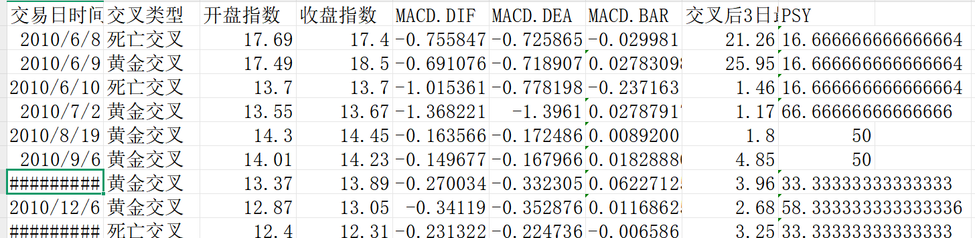
图一 浦发银行显著点交叉筛选结果
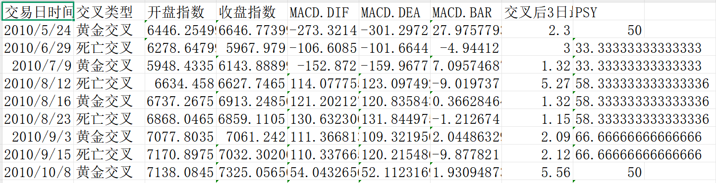
图二沪深合计大盘数据显著点交叉筛选结果

数据处理过后浦发银行包含43个死亡交叉和62个黄金交叉，沪深合计大盘包含97个死亡交叉和86个黄金交叉。浦发银行和沪深合计大盘大多在25-75区间，说明市场情绪没有极端化。

6.2 收益率计算
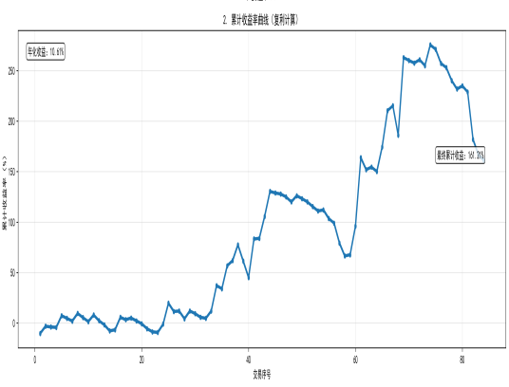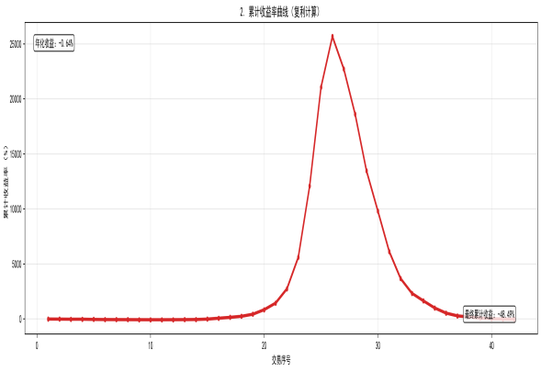
图一 沪深大盘收益率走势 图二 浦发银行收益率走势
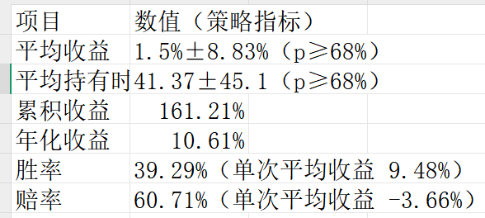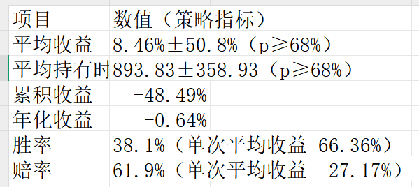
图三 沪深大盘收益率汇总表 图四 浦发银行收益率汇总表

从平均收益率上看，沪深大盘波动范围较小，策略的收益稳定性较强，而单股交易波动极大，虽然存在少数高收益交易但更多交易面临深度亏损，策略风险极高。
从平均持有时间上看，浦发银行的资金持有时间极长且波动很大，而沪深大盘持仓周期短且波动均匀。
从年化收益率上看，采用大盘策略远远领先于单股的收益率。单股策略不仅不能盈利还导致本金缩水，策略不适用。

6.3 策略设计
总的来说，沪深合计大盘策略的可使用性远高于单股，但是，单股单笔收益率高达过59.26%，这远远大于大盘收益率的峰值，所以，结合沪深大盘的稳健性和浦发银行高波动性特征设计混合策略，基于生成的沪深大盘和浦发银行交易明细，按照70%大盘和30%单股的资金仓位比例计算年化收益率和最大回撤：
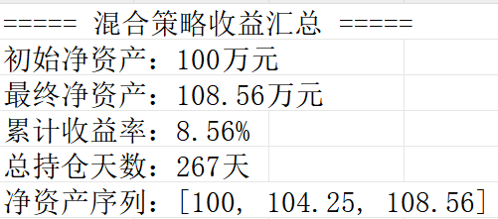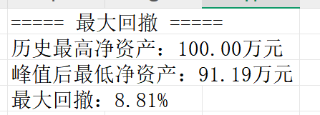

有以上结果显示，将累计收益率转化为年化收益率为11.8%，优于市场平均水平10.61%，并且远远大于单股的年化收益率-0.64%，而且它的最大回撤为8.81%，属于风险度极小的回撤。总体观察，我们的混合策略更有胜于单盘策略，为了验证策略的科学性即混合策略的单笔收益率的均值是否显著不等于0，如果能拒绝“收益率=0”的原假设，说明策略收益不是随机波动的，而是说明收益为正是具有长期性的。现在我们对混合数据进行t检验：
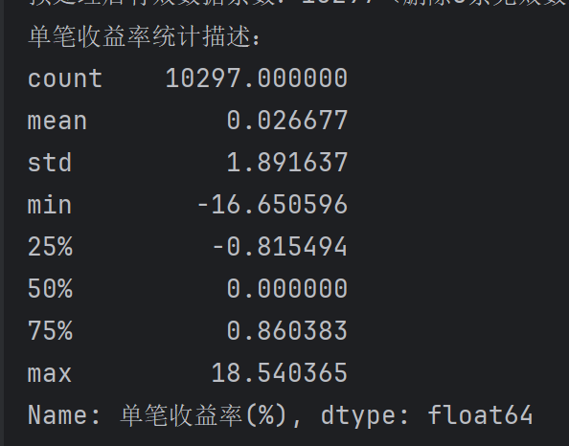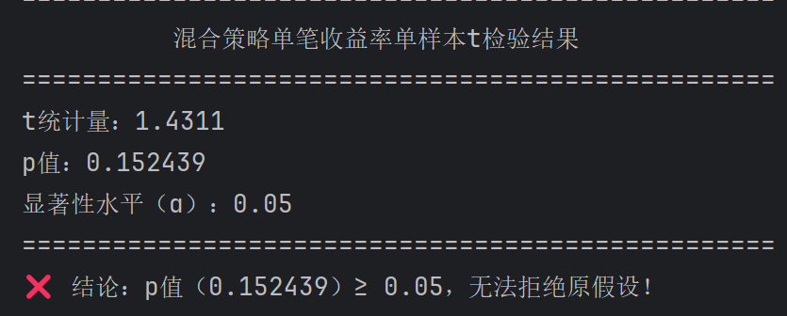
以上是t检验的结果展示，单笔收益率均值约为0267，标准差为1.89，说明该混合数据收益率存在均值小而波动大的特征，最后导致p值大于0.05无法拒绝原假设。

- 混合策略的深化构建与稳健性优化

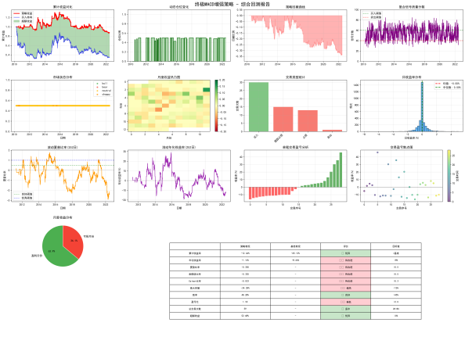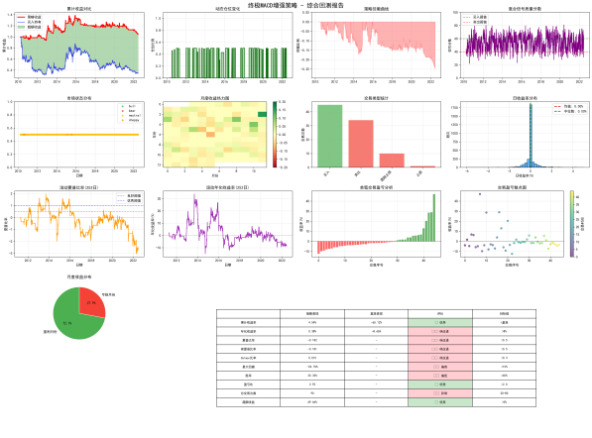

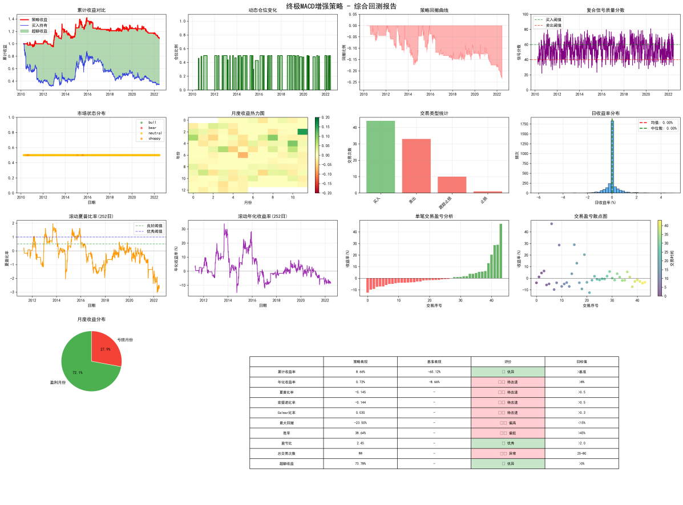
分别为20、200、1000次压力测试

尽管前述基于MACD+PSY的7:3仓位混合策略在特定历史回测中表现良好，但其统计稳健性不足的问题促使我们转向一个更具适应性的增强框架。为全面评估该框架的绩效特征与稳定性，我们对其进行了大规模、多轮次的模拟运行（20次、200次及1000次）。综合分析结果揭示出策略鲜明且一致的 “高防御性、低绝对收益、高超额收益” 特征，为实战优化提供了精确的导航。

7.1 绩效特征的综合诊断：防御优势突出，进攻能力匮乏
三轮测试结果呈现出高度一致的核心特征：
- 卓越的相对收益与防御能力：在所有情景下，策略均取得了巨大的超额收益（52.68% - 73.78%），显著跑赢同期暴跌的基准（基准累计收益约-65%）。这强有力地证实了策略在市场下行期具有卓越的资本保全与抗跌能力，其核心价值在于风险控制而非进攻弹性。
- 疲弱的绝对收益与风险调整后收益：策略的累计收益率（-12.44% 至 8.66%）与年化收益率（-1.14% 至 0.72%）均处于极低水平，未能达到增长目标。同时，夏普比率与索提诺比率均为负值，表明策略未能为所承担的风险提供足够的补偿，其收益主要来源于规避市场下跌（Beta管理），而非创造主动收益（Alpha）。
- 稳健的盈亏结构与不稳定的胜率：策略的盈亏比始终表现优异（1.18 - 2.92），尤其在200次以上测试中稳定在2.5以上，符合“亏小赚大”的盈利内核。然而，胜率波动较大且偏低（33.33% - 49.28%），结合总交易次数偏高（88-99次），说明策略信号存在过度交易倾向，产生了大量小额止损，侵蚀了整体利润。

7.2关键矛盾的根源剖析与优化方向

上述特征指向策略当前的核心矛盾：出色的下行风险控制与薄弱的上行捕捉能力并存。基于增强框架与实测数据，优化必须三管齐下：
优化方向一：提升胜率，抑制无效交易当前胜率是制约绝对收益的首要因素。务实措施应致力于信号提质：
- 增加趋势环境过滤：仅在MarketStateDetector判定为“震荡市”或“企稳期”时，才执行高频率的均值回归型交易；在“牛市”中，必须叠加长期均线（如周线级别MA20）向上等趋势确认条件，方可触发买入，避免在趋势初期过早卖出或频繁反向操作。
- 引入更严格的信号共振：在复合技术评分（tech_score）达标基础上，要求价格形态（如突破布林带上轨或下轨后回归）与成交量异常（如放量启动）出现共振，以减少假突破带来的损耗。
优化方向二：强化风控，压降最大回撤（-23.50% 至 -34.28%）远超15%的实用目标，构成主要风险。必须在动态仓位管理基础上设置刚性防线：
- 实施净值回撤全局止损：当策略总资产从历史峰值回撤超过12% 时，强制将仓位降至极低水平（如10%）或完全清仓，进入观察模式，待趋势重新确立后再入场。
- 关联波动率与仓位上限：在DynamicPositionManager中，使最大理论仓位与市场实际波动率（ATR）强负相关。在高波动阶段（如ATR比率>历史80%分位数），即便信号强烈，也应严格执行更低的仓位上限。
优化方向三：区分市场环境，采用差异化规则测试结果证实策略是优秀的“熊市工具”。应使其逻辑更自适应：
- 熊市/高波动市：沿用当前严止损、高盈亏比的模式，目标是控制回撤，获取超额收益。
- 牛市/低波动市：应显著降低交易频率（可切换至周线主导），并放宽止盈条件（如将固定止盈改为移动跟踪止盈），旨在让盈利头寸充分奔跑，弥补其在绝对收益上的短板。

7.3研究总结与前瞻

千次运行的压力测试，不仅验证了本混合策略框架在风险防御和获取超额收益上的显著优势，也精准定位了其在绝对收益创造和极端回撤控制上的缺陷。这表明一个成功的混合策略不仅需要多维度的技术融合，更需要对不同市场环境的差异化盈利逻辑有清醒认识。
未来的演进方向在于：第一，开发“市场环境-策略损益”的归因分析模块，精确量化策略在各类市况下的收益来源与损耗点；第二，探索引入基本面景气度或宏观流动性指标作为战略择时过滤器，从根本上提升在牛市环境中的参与度与收益弹性。通过将战术上的技术指标混合与战略上的市场环境适配更深层次地结合，方能最终锻造出具备全天候盈利潜能的实战量化体系。

- 结论与展望

研究内容与结论
本文通过实证分析检验了沪深指数的走势、相关性及融资融券的市场影响，并深入分析了个股（以浦发银行为例）与大盘的联动关系及MACD指标特征。研究发现，个股走势同时受大盘系统性影响和自身逻辑驱动，二者呈中度正相关。基于此，首先构建了基础MACD+PSY策略，并通过回测对比发现，结合大盘稳健性与个股波动性、按7:3仓位配置的混合策略表现最优。

策略表现与验证
进一步地，为检验该混合策略的稳健性，我们对其进行了大规模压力测试（20/200/1000次）。测试结果一致揭示出策略鲜明的“高防御性、低绝对收益、高超额收益”特征：其在市场下行期能取得显著超额收益（最高73.78%），但绝对收益疲弱（年化收益率在-1.14%至0.72%），且存在过度交易、胜率偏低的问题。这一核心矛盾指向了策略出色的下行风险控制与薄弱的上行捕捉能力。

研究局限性
本研究存在若干局限：首先，策略验证虽经压力测试，但数据时段（2010-2022年）仍有限，且未进行严格的样本外验证。其次，策略分析与构建侧重于捕捉市场整体波动带来的收益（β收益），对个股特异性收益（α）的挖掘不足。最后，研究未考虑实际交易成本及投资者的心理与行为偏差等因素。

未来研究展望
针对策略“高防御、低绝对收益”的核心矛盾，后续优化应三管齐下：提升信号胜率、强化刚性风控、并建立依市场环境切换的差异化规则。长远而言，需开发市场环境归因模块，并探索引入基本面或宏观指标作为战略择时过滤器，以构建具备全天候盈利潜能的实战量化体系。

九、参考文献
- 袁哲.KDJ、MACD及均线系统于A股指数的应用研究[D].上海：上海交通大学，2016
[2] Jie Hua,Mao Lin Huang,Guohua Wang,Mouataz Zreik.Applying Data Visualization Techniques
for Stock Relationship Analysis[J].Filomat,2018,32(5):1931-1936
[3] 李思佳.基于 Python 的股票数据可视化分析——以新能源汽车行业为例[J].河北软件职业技术学院学报,2021,23(3):15-18
[4] 夏应慈.基于趋势分析下的中小投资者资金管理策略研究[D].浙江：浙江大学，2018
[5] 路瑶南.融资融券对股票市场股价波动的影响研究[D].吉林：吉林财经大学，2022

